«СОГЛАСОВАНО»  Президент СРОО  «Федерация тхэквондо»  ___________Б.А.Зенкин |  | «УТВЕРЖДАЮ»  Президент СОДОО  «Федерации тхэквондо Смоленской области»  __________Е.Н.Рудак

ПОЛОЖЕНИЕ

о проведении 18-го фестиваля по тхэквондо/ВТФ/

«КУБОК ДРУЖБЫ - 2024»

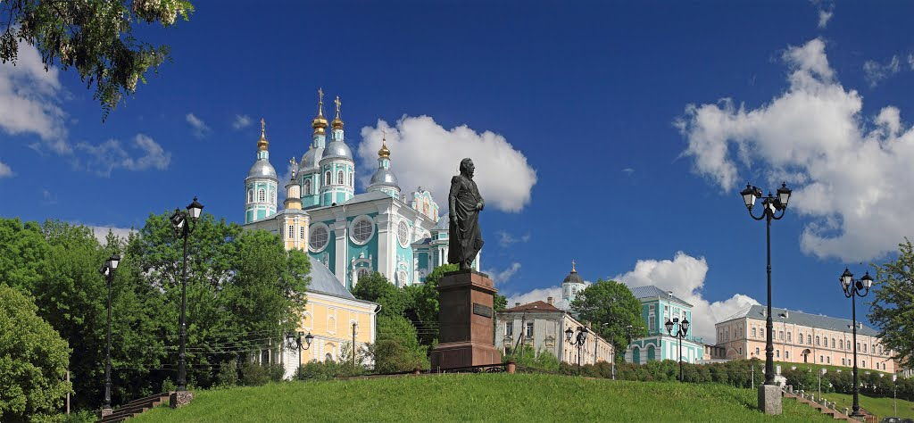

9-11 марта 2024г.
г.Смоленск

- Цели и задачи.
- популяризация тхэквондо на территории Смоленской области;
- повышение уровня мастерства спортсменов Смоленской области;
- широкое привлечение детей и молодёжи к занятиям спортом;
- усиление пропаганды спорта и идей Олимпизма как важных средств, способствующих всестороннему развитию и физическому совершенствованию человека;
- укрепление дружеских связей между организациями, развивающими тхэквондо.

2. Руководство по проведению соревнований.
Руководство и проведение соревнований осуществляется Оргкомитетом, в который входят: СОДОО «Федерация тхэквондо Смоленской области». Проведение турнира возлагается на главную судейскую коллегию утверждённую оргкомитетом.
Главный судья соревнований: Жиглов И.Н. (1 кат. г.Смоленск)
Главный секретарь : Жевнова О.Г. (1 кат. г.Смоленск)
Председатель оргкомитета: Харитоненков Роман Викторович (тел. 89206627170).
Заместитель председателя оргкомитета: Лохманов Эдуард Анатольевич (тел.89203055107)

- Сроки и место проведения.
Соревнования проводятся 9-11 марта 2024 года г.Смоленск, Спортивный комплекс «ЮБИЛЕЙНЫЙ» ул. Черняховского д.29

- Участники соревнований и условия приёма.
К участию в 18-ом межрегиональном турнире по тхэквондо «КУБОК ДРУЖБЫ-2024» допускаются спортсмены 20013-2014 г.р., 2015-2016 г.р. представляющие сборные команды республик, клубов, ДЮСШ, региональных федераций, имеющие допуск врача. Каждый тренер, несёт личную ответственность перед коллегами за предоставляемую информацию.

Порядок проведения соревнований.
Соревнования проводятся согласно правилам соревнований по тхэквондо/ВТФ/. Участники соревнований выступают в экипировке утверждённой ВТФ: шлем, защита рук и ног, перчатки на руки, капы и сенсорные носки. Соревнования будут проводится на электронных системах Дае-До во всех возрастных группах.

Весовые категории:
возраст | Весовые категории
2013-2014г.р., мальчики | 24,27,30,33,36,40,44,48,52,св.52
2013-2014г.р., девочки | 24,27,30,33,36,40,44,48,52,св.52
2015-2016г.р. мальчики | 20,22,24,26,28,30,32,34,37,св.37
2015-2016г.р. девочки | 20,22,24,26,28,30,32,34,37,св.37

Регламент поединков будет согласован с тренерами и представителями команд (предположительно 3 раунда по 1,5 минуты, 30 секунд перерыв). На соревнованиях будут определяться два третьих места.

В весовой категории количество участников от одной команды не ограничено. При малом количестве участников весовые категории могут быть объединены с согласия представителей команд. Спортсмен не допускается к участию в двух и более весовых категориях. Организаторы могут выставлять своих спортсменов в двух весовых категориях, а также других возрастных группах.

Арбитражная комиссия формируется из членов судейской коллегии и представителей оргкомитета турнира. Протесты подаются представителем команды не позднее 10 мин. после окончания поединка в письменном виде (со ссылкой на статью и пункт правил), с приложением видеосъемки боя в двух ракурсах. Стоимость протеста согласно постановлению судейской комиссии СТР.

- Программа соревнований.
9 марта 2024 г.
15.00 – 19.00 – мандатная комиссия, взвешивание участников турнира, по адресу : ул.Багратиона д.25, Центральный Спортивный Клуб Армии, административное здание,
3 этаж, тренерская, отделения тхэквондо.
10 марта 2014г. (Спортивный комплекс «ЮБИЛЕЙНЫЙ» г.Смоленск ул.Черняховского д.29)
9.00 – начало соревнований, предварительные поединки
13.00 – церемония открытия турнира
по окончании награждение победителей и призёров турнира, награждение победителей в командном зачете.
11 марта 2024 г.
Отъезд спортивных делегаций.

- Награждение.
Спортсмены, занявшие 1, 2 и 3 место награждаются медалями и дипломами соответствующих степеней (награждается два третьих места). Победители награждаются ценными призами от организаторов турнира. Команды, занявшие 1, 2, 3 места награждаются памятными кубками.

- Расходы.
Расходы по командированию команд (проезд в оба конца, питание, проживание, благотворительный взнос – за счёт командирующих организаций).
СОДОО « Федерация тхэквондо Смоленской области» предоставляет наградную атрибутику: медали, кубки, дипломы, покрытие (додянг), оплачивает аренду электронной системы судейства, оплату судей, мед. персонала, приобретение ценных призов для победителей и призёров турнира, канцелярские расходы.
Представителям команд согласовать приезд своего судьи с организаторами турнира. Судьям должны иметь форму: светлая рубашка, галстук, тёмные брюки и мягкая спортивная обувь. Документы: паспорт, ИНН, пенсионное удостоверение (только для граждан России, для иностранных граждан только паспорт).

- Обеспечение безопасности участников и зрителей.
«В целях обеспечения безопасности зрителей и участников соревнования разрешается проводить на спортивных сооружениях, принятых к эксплуатации государственными комиссиями, при условии наличия актов технического обследования готовности сооружения к проведению мероприятия в соответствии с «Положением о мерах по обеспечению общественного порядка и безопасности, а также эвакуации и оповещения участников и зрителей при проведении массовых спортивных мероприятий» (№ 786 от 17.10.83)
Ответственный за соблюдение норм и правил безопасности при проведении соревнований Харитоненков Р.В.
Ответственность за здоровье и сохранность жизни участников в дни соревнований возлагается на лицо их сопровождающее.

8. Заявки.
Предварительные заявки подаются с точным указанием весовой категории участников турнира до 1 марта 2024 года, E-mail: edik-tkd@mail.ru

В мандатную комиссию в день приезда подаются следующие документы:
1. Именная заявка от организации, заверенная врачебно-физкультурным диспансером.
2. Свидетельство о рождении или паспорт (справка с фотографией из школы или домоуправления, печать на фотографии).
3. Страховой полис на каждого участника на сумму не менее 10 000рублей.
4. Страховой медицинский полис.

Телефон для справок:
89206627170 – Харитоненков Роман Викторович (организационные вопросы)

Оргкомитет не несёт ответственность за размещение команд, не подавших предварительные заявки на размещение в установленные сроки.

89203055107 – Лохманов Эдуард Анатольевич (предварительные заявки)
E-mail: edik-tkd@mail.ru
Настоящее положение является вызовом на соревнование.

Будем рады видеть вас на нашем турнире!

